МБУ ДО «Детская школа искусств» Чамзинского муниципального района
структурное подразделение Комсомольская музыкальная школа

Конспект открытого урока по теме:

«Формирование навыков чтения с листа
в классе фортепиано»

Подготовила: Волкова Елена Викторовна

п. Чамзинка – 2017 г.
Тема урока: Формирование навыков чтения с листа в классе фортепиано.
Цель урока: развитие навыков самостоятельного чтения с листа.
Задачи урока:
- обучать принципам работы чтения с листа, активизируя память и внимание ребёнка;
- формировать внутреннее чувство ритма;
- развивать умение ориентироваться в тексте с помощью графического рисунка (развитие специфического зрительно-моторного навыка);
-закрепление теоретических знаний;
-приучать обучающегося к предварительному прочтению (простейшего анализа нотного текста глазами до его передачи на инструменте);
-развивать навык чтения с листа партий сразу обеих рук.
План урока:
- Игра «Цветные ноты»
- Игра «Музыкальное лото»
- Упражнения на развитие двигательной реакции
- Чтение с листа (с бегунком)
- Чтение с листа методом «слепой игры»
- Работа с ритмом
- Чтение с листа (анализ нотного текста: «предупреждающие» знаки)
- Домашнее задание
- Заключение
Методы работы:
- Метод самоконтроля обучающегося.
- Применение игровых форм в работе.
- Метод опережающего чтения нотного текста (с бегунком).
- Метод «слепой игры».
- Активизация слуха, обращение к музыкальному восприятию ученика.
- Развитие мышления, творческой инициативы.
- Метод развития умения продолжительно концентрировать внимание
(способность быстро и синхронно считывать сразу несколько информационных слоев текста).

Тип урока: комбинированный урок (формирование умений и навыков; взаимодействие с предметом «сольфеджио»; использование игровых форм).

Ход урока
- Организационный момент
- Сообщение темы, цели, задач урока
- Вступительная беседа.
«Лучший способ научиться читать – это как можно больше читать» - Иосиф Гофман.
Навык чтения нот с листа считается достаточно сложным и этой работой следует заниматься систематически с самого начала обучения, включая соответствующие задания на уроках по специальности. Чтение с листа – это исполнение незнакомой пьесы в темпе и характере, задуманной композитором без предварительного проигрывания. Такое исполнение должно быть непрерывным, осмысленным и с выполнением всех авторских указаний.
Самыми распространёнными ошибками учащихся при чтении с листа являются:
- незнание нот, ритмических рисунков;
- игнорирование ключевых знаков;
- потактовое чтение;
- невнимательность в общем.

Т.о., можно выделить основные направления формирования навыка чтения с листа:
а) с самого начала обучения прививать навык «смотреть вперёд», а не на тот нотный текст, который в данный момент исполняется;
б) необходимо формировать умение ученика осуществлять предварительный анализ глазами, без инструмента, сначала подробный и тщательный вместе с преподавателем;
в) учить определять похожие интонации – восходящие движения, нисходящие, арпеджированное, опевание звука; уметь применять практическое знание аппликатурных формул гамм, арпеджио, аккордов;
г) обучать чтению нот целостными структурами (начиная с мелодических оборотов, интервалов, созвучий и кончая аккордами), а не отдельными нотными знаками;
д) воспитывать навык игры, почти не глядя на руки и ориентироваться на клавиатуре почти вслепую;
у) учить определять жанр и характер произведения по формулам сопровождения; учить группировать ноты, объединять их по смыслу.

- Практическая часть.
На начальном этапе (1-2 кл.) использую игровые формы обучения.

  - Игра «Цветные нотки»
Ученица пишет ноты на увеличенном нотном стане четыре поговорки:
- в скрипичном ключе - ми, соль, си, ре, фа, ля, на линеечках сидят;
- в скрипичном ключе - ре, фа, ля, до, ми, соль, те, в окошечки глядят;
- в басовом ключе – там, где соль, си, ре, фа, ля, то басовая земля;
- в басовом ключе – фа, ля, до, ми, соль, си, к ноте «до» скорей неси.
Задание: сыграть поговорки на инструменте.
  - Игра «Музыкальное лото»
Ученица выбирает из мешочка пять карточек с нотами, раскладывает их на пюпитре фортепиано, называет ноту и нажимает нужную клавишу. Затем ученица ставит себе оценку («сам себе учитель»), следуя правилу: угадала три нотки – оценка «три», четыре нотки – оценка «четыре» и т. д.
Задание: прочитать ноты в скрипичном и басовым ключах со знаками альтерации – диезами и бемолями и нажать соответствующую клавишу.
  - Упражнения на развитие двигательной реакции
(целостные структуры – мелодические обороты)
Игра «Бусы большие, бусы маленькие» - звуки, идущие последовательно. Задача учащегося, не глядя на клавиатуру, воспроизвести правильные звуковые последования. Затем ввожу «Бусы», где мелодия располагается скачками. Позже вводится игра «Двойных бус» - игра двойными нотами, а потом игра трезвучий («Снеговиков»).
Необходимо помнить два правила:
- звуки на фортепиано следует играть подряд (одну за другой) в том случае, если после ноты на линейке, всегда следует нота, расположенная между линейками и так далее.
- звуки на фортепиано следует играть через клавишу в том случае, если ноты расположены либо на линейках, либо между линеек.

  - Чтение с листа (с бегунком)
Бегунок необходим для того, чтобы приучить ученика постоянно смотреть немного вперед играемого текста при чтении с листа. В момент взятия учеником ноты преподаватель закрывает ее бегунком, чтобы внимание переключалось на следующую ноту. Когда она берется, бегунок ее уже закрывает, и внимание ученика фиксируется на следующей ноте и т. д. Таким образом, бегунок перемещается чуть с опережением реальной игры.
Задание: чтение с листа русской народной песни «Коровушка»
  - Чтение с листа методом «слепой игры»
Прием «слепой игры» на фортепиано – это прием, когда руки учащегося во время игры прикрываются листком бумаги. Тем самым у ребенка развивается тактильное восприятие клавиатуры, снижается зависимость от визуального контроля за движениями рук. Постепенно он отвыкает без конца переключать свое внимание с нот на клавиши и обратно.
Хорошим помощником для формирования этого навыка является сборник Г. Беренса «50 маленьких фортепианных пьес без октав». Упражнения из этого сборника воспитывают знание пятипальцевой аппликатуры. Прежде, чем приступить к исполнению этих этюдов, полезно поупражняться следующим образом. Ученику объясняю, что каждый палец правой руки исполняет определённую ноту. Первый будет играть До, второй ре, третий Ми и т.д. Предлагаю ученику закрыть глаза и на ощупь нажимать по команде каждую ноту нужным пальцем. Достаточно назвать только ноту, а он должен сообразить, каким пальцем надо сыграть этот звук. Затем исполняется то же самое, только наоборот. Говорю, каким пальцем играть, а ученик должен нажать нужную клавишу. Далее то же самое левой рукой (аппликатура зеркальная). Затем задачу усложняем – исполняем двумя руками по команде учителя. (Называю звук – ученик соображает, какими пальцами играть, называю палец – нажимает звуки.)
Задание: чтение с листа этюдов из сборника Г. Беренса

  - Работа с ритмом
Ритм занимает центральное место в обучении и ему следует уделить особое внимание. Ученице предлагается задание с ритмическими упражнениями (на карточках, см. приложение №1):
- простучать ритм (на столе): левая рука – пульс, правая рука - ритм;
- прохлопать ритм под произношение счета вслух,
Цель этих упражнений и всей последующей работы – выработать чувство внутренней пульсации.
Задание в игровой форме: преподаватель играет две детские песни - «Маленькой ёлочке» (М. Красева) и «Антошка» (В. Шаинского). Ученица должна узнать (опознать) песню по ее ритмической записи (на карточке).

  - Чтение с листа
(анализ нотного текста: «предупреждающие» знаки)
На уроках для чтения с листа я использую пособие Т.Камаевой и А.Камаева «Чтение с листа на уроках фортепиано» (игровой курс). Это пособие является настольной книгой любого педагога. Он состоит из двух частей. Первая – это несложные задания. Их цель – снять психологический зажим у ребёнка перед чтением с листа и сделать это занятие по возможности увлекательным.
Задания вполне допустимые, выполняемые и ненавязчивые, что стимулирует ученика к выполнению новых задач. Задачи усложняются очень постепенно, активизируя внимание и доводя исполнение отдельных элементов нотного текста до автоматизма. Постепенно развивается нотный глазомер, закладываются основы целостного восприятия текста. Для этого от задания к заданию перед учеником ставятся разные задачи: точно следовать ключевым знакам, затем выполнять динамические оттенки, выдерживать единый темп исполнения и т.д.
Основная работа с пособием проходит на уроке. Необходимое условие успешного применения пособия является его систематическое использование на каждом уроке (5-7 минут, столько, сколько требуется для выполнения одного задания). Пройденный под контролем педагога материал может быть задан на дом с целью повторения и закрепления освоенных навыков.
Вторая часть пособия – хрестоматия, пьесы в которой подобраны в соответствии с порядком следования тем в первой части. Подобно дорожным знакам, перед многими пьесами выставлены «предупреждающие» знаки, которые облегчают анализ пьесы перед исполнением. Их цель – обратить внимание на «ловушки», которые могут быть в нотном тексте. Когда ребёнок привыкнет самостоятельно анализировать нотный текст перед игрой, «предупреждающие» знаки начнут постепенно исчезать.
Задание: чтение с листа австрийской народной песни «Кукушка».

  - Домашнее задание:
- Повторять четыре поговорки.
- Придумать самой мелодические обороты и сыграть их на инструменте.
- Чтение с листа упражнений №59, №60 из сборника С. Барсуковой «Веселая музыкальная гимнастика» (выпуск второй),

- Заключение:
Таким образом, чтение с листа - один из кратчайших, наиболее перспективных путей, ведущих в направлении общемузыкального развития учащегося. Умение читать с листа создает базу для быстрого освоения нотного материала, а значит, высвобождает время на занятии для решения других музыкальных задач, которые приводят к совершенствованию фортепианной игры. Читая музыку с листа, ученик имеет дело с произведениями, которые не обязательно в дальнейшем разучивать. Нет необходимости специально штудировать их, совершенствовать в техническом плане. Эти произведения, говоря словами Сухомлинского «…не для запоминания, не для заучивания, а просто из потребности мыслить, узнавать, открывать».

Методическая литература:
- Алексеева В. С., Блюмкина А. В., Глиник И. А.
Чтение нот с листа на начальном этапе обучения. Методическая разработка для преподавателей фортепианных отделений ДМШ, ДШИ.
Москва, 1989 г.
- Камаева Т. Ю., Камаев А. Ф.
Чтение с листа на уроках фортепиано. Игровой курс. – М.:
Издательский дом «Классика – ХХ1», 2006 г.
- Амосов А. М. Природа чтения нот с листа. Красноярск, 2000 г.
- Крюкова В. В. Музыкальная педагогика. – Ростов н/Д: «Феникс», 2002.
- Г. Беренс. 50 маленьких фортепианных пьес без октав. - Кифара; 2009.
- Смирнова Т. И. Интенсивный курс по фортепиано. Учебное пособие АLLЕGRО. Методические рекомендации. Москва, 2003 г.
- Баренбойм Л., Перунова Н. Путь к музыке. Книжка с нотами для начинающих обучаться игре на фортепиано. Ленинград, издательство «Советский композитор», 1989.
- Брянская Ф. Д. формирование и развитие навыка игры с листа в первые годы обучения пианиста. – М.: ООО Издательский дом «Классика – ХХ1», 2005.

Приложение №1
Ритмические упражнения
1.
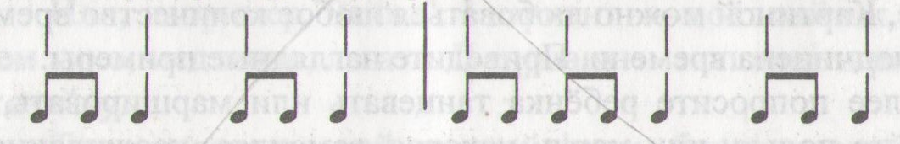
2.
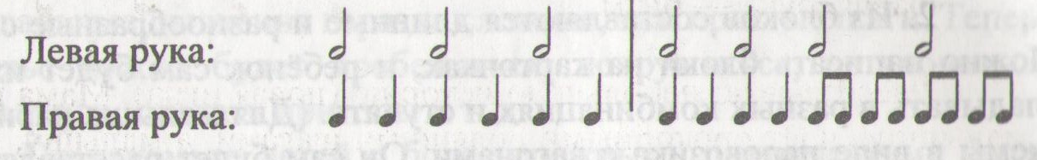
3.
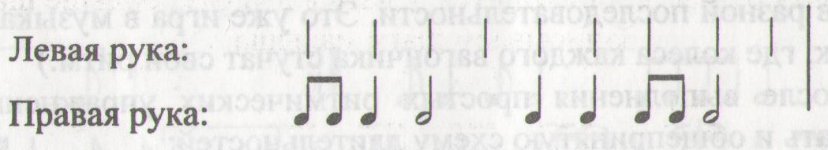
4.
